Uber, es una empresa internacional que proporciona a sus clientes una red de transporte privado, a través de su software de aplicación móvil (app), los cuales ofrecen un servicio de transporte a particulares.

Inicialmente Uber, tenía como su principal y única base de datos a “*Postresql”*. En esta base de datos encontraron varias limitaciones; en primer lugar se presenta una ineficiencia al momento de la escritura, dado que Postresql tiene el índice primario y los secundarios apuntando directamente al desplazamiento de las tuplas en disco, esto hace que cuando un registro cambie, todos deban actualizar.

Por otra parte, en la base de datos Postgresl, se tiene una repliación de datos, que hace que sea ineficiente, cada vez que se realizaba un cambio en algún registro, este generaba un nuevo registro, en lugar de actualizar el existente, como lo vemos en la siguiente imagen,

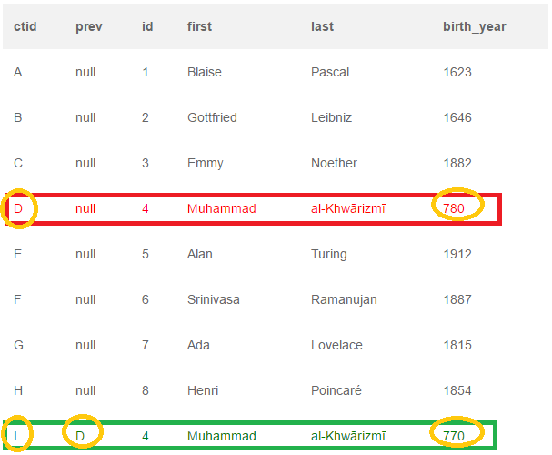

También se tuvieron problemas con la corrupción de datos, en vista de que estaban teniendo una replicación en los datos, al realizar una consulta como la siguiente,



Se daban cuenta que no retornaba un único valor,

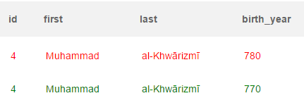

Ya que se tenía el registro antes de la actualización y el nuevo,

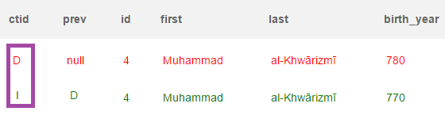

Esto conllevó a que Uber tuviera una copia de los datos en disco idéntica a la maestra en cualquier tiempo.

Finalizando con los inconvenientes dados, con la base de datos anteriormente descrita, vemos que era abrumante que se realizaran actualizaciones en la herramienta(Postgresql), ya que cuando una base de datos maestra que se ejecutaba en Postgresql 9.3 no podía replicarse en una réplica que ejecuta Postgresql 9.2, además que se llevaba muchas horas realizar actualización de datos maestros.

Al contrario de Postgresql, con la base de datos MySQL, Uber identificó que los registros de índice secundario apuntan a los registros de índice primario, y el índice principal en sí mismo contiene las ubicaciones de fila en disco. Si un desplazamiento de fila cambia, solo el índice principal debe actualizarse, con esto se daba que hubiera compactación eficiente.

La replicación de MySQL tiene actualizaciones lógicas, por lo tanto, las consultas de lectura en réplicas no bloquearán la secuencia de replicación.

Con la arquitectura de replicación de MySQL, evidenciaron que es trivial para la base de datos replicar entre diferentes versiones de MySQL. MySQL solo incrementa su versión si el formato de replicación cambia, lo cual es inusual entre varias versiones de MySQL.

Podemos concluir que la base de datos Postgresql sirvió bien para Uber en sus primeros días, pero al Uber tener mayor crecimiento, se encontraron con problemas significativos, como los que se mencionaron anteriormente, debido a esto tuvieron que trabajar con bases de datos MySQL, aunque aún algunas instancias heredadas de Postgresql, la mayoría de bases de datos están construidas en MySQL.